Sprachliche Fehlleistungen und Abweichungen von der Norm

Versprecher, Zungenbrecher, Zungenspitzenphänomen und neuere Sprachvarietäten im Deutschen (und Slowenischen)

Teodor Petrič

26.09.22

Table of contents

# .

|  |
| --- |
|  |

# Vorwort

Dieses Buch enthält Begleittexte und Übungsvorschläge für das Studienfach *Versprecher* (sl. *Jezikovni spodrsljaji*, en. *speech errors*), das im Rahmen des Germanistikstudiums an der Universität Maribor als Wahlfach angeboten wird.

Das Buch wurde mit Hilfe der Programmierungssprache R <https://www.r-project.org/> und der von RStudio <https://www.rstudio.com/> entwickelten Skriptsprache Rmarkdown <https://rmarkdown.rstudio.com/> auf der Entwickler-Platform Github <https://github.com/> als Quarto Book <https://quarto.org/> veröffentlicht.

# 1. Einführung

In diesem Buch besprechen wir verschiedene Arten von sprachlichen Fehlleistungen und varietäten- bzw. textsortenbedingten Abweichungen von der standardsprachlichen Norm im Deutschen (teilweise auch im Slowenischen), die im Rahmen verschiedener Forschungsbereiche (Psycho- und Neurolinguistik, Spracherwerb, Sprachvarietäten, …) diskutiert werden und auch für germanistische Studien von Interesse sein können.[1]

Hinweise[2]:

Das ist eine Definition (rmdnote).

Das ist ein Tip oder eine Info (rmdtip).

Das ist ein Arbeitsvorschlag (rmdrobot).

Das ist der RStudio Logotyp (rmdrstudio).

Das ist eine Warnung (rmdwarning).

Das ist eine Fehlermeldung (rmderror).

# 2. Gegenstand

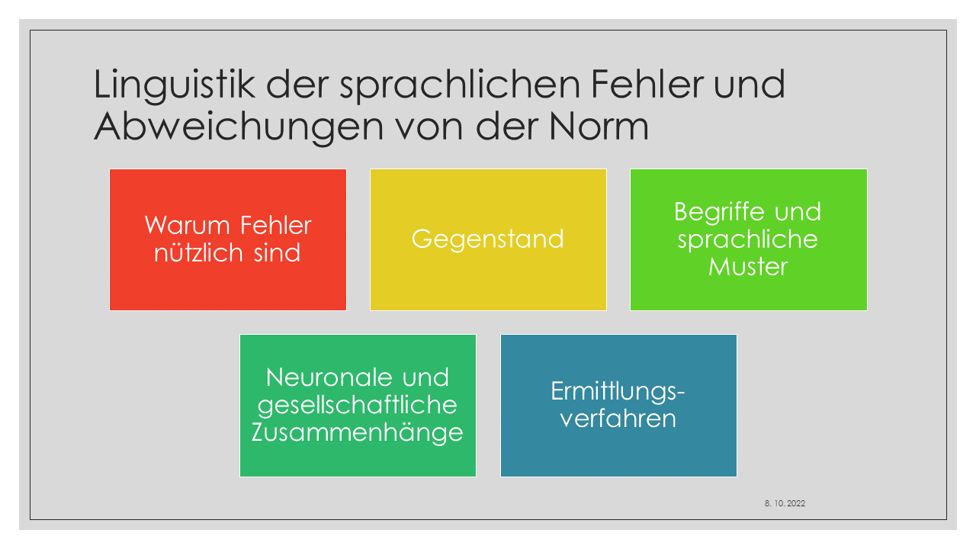

In diesem Buch besprechen wir verschiedene Arten von sprachlichen Fehlleistungen und varietäten- bzw. textsortenbedingten Abweichungen von der standardsprachlichen Norm im Deutschen (teilweise auch im Slowenischen), die im Rahmen verschiedener Forschungsbereiche (Psycho- und Neurolinguistik, Spracherwerb, Sprachvarietäten, …) diskutiert werden und auch für germanistische Studien von Interesse sein können. Berücksichtigt werden folgende sprachliche Erscheinungen:

* Zungenbrecher (en. tongue twisters, sl. lomilci jezika),
* Zungenspitzen-Phänomen (en. tip of the tongue phenomenon, sl. izraz na konici jezika),
* Versprecher (en. speech errors, spoonerisms, sl. jezikovni spodrsljaji),
* sprachliche Fehler und Abweichungen im Spracherwerb (in diesem Buch mit Beschränkung auf den Erwerb der Zweit- und Fremdsprache),
* Abweichungen von der standardsprachlichen Norm in neueren Kommunikationsformen (z.B. Chats, Sms, u.ä.),
* Abweichungen von der standardsprachlichen Norm in multikulturellen Gemeinschaften (z.B. Kiezdeutsch),
* und sprachliche Probleme und Fehlleistungen bei der Anwendung von gendergerechter Sprache (Ersatz des generischen Maskulinums durch potentielle Konkurrenzformen).

In diesem Einführungskurs machen wir Sie mit einigen der grundlegenden Methoden zur Erfassung der linguistischen Merkmale in deutschen (und in einigen Abschnitten auch mit slowenischen) Texten bekannt, in denen diese sprachlichen Besonderheiten zu beobachten sind.

# 3. Zungenbrecher

|  |
| --- |
|  |

## 3.1 Was sind Zungenbrecher?

*Zungenbrecher* (en. tongue twisters, sl. lomilci jezika), auch zuweilen *Lautüberfüllungen* genannt, sind ein bekanntes Phänomen sowohl beim Erwerb einer Sprache als auch in der alltäglichen Kommunikation, etwa in den öffentlichen Medien. Zungenbrecher sind beliebt, werden von zahlreichen Sprachteilnehmern gesammelt und dienen einerseits zur Belustigung oder Belebung eines Gesprächs oder des Unterrichts, andererseits aber auch zu Schulungszwecken, da sie auch beim Sprachtraining professioneller Mediensprecher von Nutzen sein können.[3]

17 Zungenbrecher innerhalb einer Minute von [Rap Squad One](https://www.youtube.com/watch?v=VORRlhE7Hgk):

<https://www.youtube.com/embed/VORRlhE7Hgk>

Bei Zungenbrechern handelt es sich um Lautfolgen, deren Aussprache nicht nur Lernern einer fremden Sprache schwerfällt sondern auch Erstsprachlern, insbesondere bei höherer Sprechgeschwindigkeit und auch bei Wiederholungsversuchen zu Korrekturzwecken. Die Aussprache von vielen Lautfolgen ist in der Erstsprache hochautomatisiert, so dass gängige Lautkombinationen in sprachlichen Äußerungen gewöhnlich kein Ausspracheproblem darstellen. Die Fehlerrate ist in der alltäglichen sprachlichen Kommunikation gering. In sprachlichen Konstruktionen, die sich als Zungenbrecher herausstellen, kommen jedoch ungewohnte Wortabfolgen, ähnliche Laute und Silben oder Wörter, die sich geringfügig voneinander unterscheiden, gehäuft vor. Diese Abweichungen von gewohnten sprachlichen Konstruktionen erfordert erhöhte Konzentration.

## 3.2 Zungenbrecher-Typen

Einige Zungenbrecher beruhen auf dem *schnellen Wechsel*  
- zwischen *ähnlichen*, aber unterschiedlichen *Phonemen* (z.B. <s> [s] und <sch> [ʃ] ),  
- der Kombination von zwei verschiedenen Alternationsmustern,  
- vertrauten Konstruktionen in Lehnwörtern  
- oder anderen Merkmalen einer gesprochenen Sprache,  
um schwer artikulierbar zu sein.

Zum Beispiel wurde der folgende Satz von William Poundstone als “der schwierigste der üblichen englischsprachigen Zungenbrecher” bezeichnet.[4]

|  |  |
| --- | --- |
|  | **Beispiel**  *The seething sea ceaseth and thus the seething sea sufficeth us.* (Das brodelnde Meer hört auf zu brodeln, und so genügt uns das brodelnde Meer.) |

Diese absichtlich schwierigen Ausdrücke waren im 19. Jahrhundert sehr beliebt. Der beliebte Zungenbrecher “she sells seashells” wurde ursprünglich 1850 als Sprachübung veröffentlicht. Der Begriff *tongue twister* (Zungenbrecher) wurde erstmals 1895 für diese Art von sprachlichen Ausdrücken verwendet.

Eine Reihe von Zungenbrechern verwendet eine Kombination aus *Alliteration* und *Reim*. Sie bestehen aus zwei oder mehr Lautfolgen, bei denen die Zunge zwischen den Silben neu positioniert werden muss, dann werden dieselben Laute in einer anderen Reihenfolge wiederholt.

|  |  |
| --- | --- |
|  | **Beispiel**  *Fischers Fritze fischt frische Fische, frische Fische fischt Fischers Fritze* |

In anderen Zungenbrechern werden zusammengesetzte Wörter (*Komposita*) und ihre *Stämme* genutzt, um die Artikulation zu erschweren.

|  |  |
| --- | --- |
|  | **Beispiel**  [Woodchuck](https://en.wikipedia.org/wiki/How_much_wood_would_a_woodchuck_chuck) How much wood would a woodchuck chuck if a woodchuck could chuck wood? A woodchuck would chuck all the wood he could chuck if a woodchuck would chuck wood. |

Andere Zungenbrecher haben die Form eines Wortes oder *kurzen Phrase*, die sich bei schneller Wiederholung als Zungenbrecher entpuppen.

|  |  |
| --- | --- |
|  | **Beispiele**  Neu-Schwanstein  Toy boat Cricket critic Unique New York A proper copper coffee pot Red leather, yellow leather Irish wristwatch, Swiss wristwatch Peggy Babcock |

In manchen Fällen ergibt die inkorrekte Wiedergabe eines Spruchs einen vulgären sprachlichen Ausdruck, was wiederum der Belustigung dient.

|  |  |
| --- | --- |
|  | **Beispiele**  *Kaplan zdaj spi, zdaj je.*  Old Mother Hunt had a rough cut punt Not a punt cut rough, But a rough cut punt. |

Einige Zungenbrecher wirken selbst bei korrekter Aussprache lustig:

|  |  |
| --- | --- |
|  | **Beispiele**  Are you copperbottoming those pans, my man? No, I’m aluminiuming ’em Ma’am. Pad kid poured curd pulled cold |

## 3.3 Verwechselbare Phoneme

Die klangliche Ähnlichkeit und Artikulationsähnlichkeit von bestimmten Sprachlauten scheint die Häufigkeit von sprachlichen Fehlleistungen zu fördern.

Im Englischen werden die folgenden Phoneme häufig verwechselt:  
- /l/ mit /r/ (z.B. *lot*, *rot*),  
- /s/ mit /ʃ/ (z.B. *sip*, *ship*).  
- /f/ mit /p/ (z.B. *fit*, *pit*),  
- /w/ mit /r/ (z.B. *which*, *rich*)  
- u.a. laut einer MIT Konfusionsmatrix[5](https://en.wikipedia.org/wiki/Tongue_twister)

Bestimmte Phoneme sind *schwieriger auszusprechen* als andere. Im Englischen kann man davon ausgehen, dass [tʃ] wie im Anlaut von en. <chair> schwieriger ist als ch [tʃ] wie in <share>, was bei entsprechender Verteilung im Satz einen Zungenbrecher heraufbeschwören kann.[6](https://en.wikipedia.org/wiki/Tongue_twister) Dies führt gewöhnlich dazu, dass der schwierigere Laut durch den einfacheren *ersetzt* wird oder sogar *getilgt* wird. Entsprechendes gilt auch für Lenes (schwache Konsonanten) im Vergleich zu Fortes (starken Konsonanten). *Starke Konsonanten* (z.B. /ptk/ im Vergleich zu /bdg/) kommen in der Sprache häufiger vor, entwickeln sich im Spracherwerb früher und bekommen in phonologischen Phonemhierarchien Basispositionen zugewiesen. In Zungenbrechern werden schwierigere Sprachlaute daher häufiger mit starken Konsonanten ersetzt.

Zungenbrecher sind sprachspezifisch. In bestimmten Sprachen können beispielsweise auch die unterschiedliche Dauer von Vokalen oder prosodische Unterschiede zwischen Silben eine Rolle bei der Entstehung von Zungenbrechern spielen (etwa die Vokallänge).

–> [Malapropismus](https://en.wikipedia.org/wiki/Malapropism): Texas has a lot of electrical votes (electoral).  
–> [Spoonerismus](https://en.wikipedia.org/wiki/Spoonerism): verwechselte Sprachlaute in Wörtern und Phrasen.  
–> [Shibboleth](https://en.wikipedia.org/wiki/Shibboleth): Wort oder Phrase, die die Gruppenzugehörigkeit einer Person oder die Ausgrenzung von sozialen Gruppen ermöglicht (z.B. aufgrund der Aussprache, die nur von Einheimischen entsprechend realisiert wird und nicht von Außenseitern oder Fremden).

In *Hip-Hop oder Rap-Musiktexten* sind Zungenbrecher nicht selten.

Sprachliche Fehlleistungen wie die Zungenbrecher sind nicht nur auf die Lautsprache beschränkt, sondern auch in der Gebärdensprache beobachtbar (z.B. *Vergebärdler*).

## 3.4 Erklärungsversuche

Was ist die *Ursache* für aussprachebedingte sprachliche Fehlleistungen?

Außer artikulatorischer und klanglicher Ähnlichkeit scheint die Ähnlichkeit der Muskelbewegungen und ihre Repräsentation im Gehirn eine Rolle bei der Entstheung von sprachlichen Fehlleistungen wie den Zungenbrechern zu spielen.

Erkärungsversuch, veröffentlicht in der wissenschaftlichen Zeitschrift [Nature](https://www.nature.com/articles/nature.2013.12471.pdf):

Ausgefeilte mehrdimensionale statistische Verfahren ermöglichten es den Forschern, die riesigen Datenmengen zu sichten und aufzudecken wie grundlegende neuronale Bausteine – Muster von Neuronen, die im Laufe der Zeit an verschiedenen Orten feuern – sich kombinieren, um die Sprachlaute des Amerikanischen Englischs zu bilden.

Die Muster für *Konsonanten* waren ganz *anders* als für *Vokale*, auch wenn die Sprechlaute genau die *gleichen Teile des Vokaltrakts nutzen*, sagt der Autor Edward Chang, ein Neurowissenschaftler an der University of California in San Francisco.

*Die Lippen, die Zähne, die Zungenspitze*

Die verschiedenen Muster könnten helfen zu erklären, warum *Versprecher* auf vorhersehbare Weise auftreten: Wir vertauschen oft zwei Konsonanten in sogenannte *Spoonerismen* (en. ‘Boat-Tag’ statt en. ‘Tote Bag’) oder verwechseln zwei Vokale (‘wheel’ (Rad) für ‘whale’ Wal), tauschen aber *selten Konsonanten gegen Vokale* aus.4

Das Team fand auch heraus, dass das Gehirn die Artikulation anscheinend nicht nach dem *Klang* der resultierenden Phoneme koordiniert, wie bisher vermutet, sondern wie sich die *Muskeln bewegen* müssen.

|  |
| --- |
| Phonemkategorien (nach Muskelbewegungen) |
| Die Daten ergaben *drei Kategorien von Konsonanten*: - koronale Konsonanten, ausgesprochen mit dem vorderen Zungenrand (wie /z/ im Anlaut des Wortes <Seife> ), - velare Konsonanten, ausgesprochen mit dem hinteren Zungenblatt (wie /g/ im Anlaut des Wortes <Gas> ) und - labiale Konstonanten, ausgesprochen mit den Lippen (wie /m/ im Anlaut des Wortes <Mus> ).  *Vokale* teilen sich in *zwei Gruppen* auf: - gerundete Vokale (wie /u/ in <Lu-pe> ) und - ungerundete Vokale (wie /a/ in <La-de> ). |

Das impliziert, dass *Zungenbrecher* harte Aussprachebrocken sind, weil sich (laut Chang) “die *Repräsentationen* im Gehirn stark *überlappen*”.

|  |  |
| --- | --- |
|  | **Beispiel**  Zum Beispiel werden ‘/s/’ und ‘/š/’ beide im Gehirn als Front-of-the-Tongue-Sounds (*koronale* Laute) gespeichert, so dass das Gehirn diese wahrscheinlich *häufiger verwechselt* als Laute, die von *verschiedenen Teilen* der Zunge bzw. Sprechwerkzeuge gebildet werden (z.B. /s/ vs. /m/). |

|  |  |
| --- | --- |
|  | **Beispiel**  *Sally sells seashells* (Sally verkauft Muscheln) ist knifflig. *Mally sells sea-smells* (Mally verkauft Meeresgerüche) ist es nicht. |

1. Öffnen Sie die Video-Datei auf YouTube (https://www.youtube.com/watch?v=wuK_znJRKhU) mit 11 schwierigen Sprüchen auf Ihrem Computer – und stoppen Sie die Wiedergabe.
2. Öffnen Sie ein Programm zur Aufnahme Ihrer Stimme (Praat, Windows Recorder, Audacity, Sony Soloist …), setzen Sie Ihr Headset (Kopfhörer mit Mikrofon) auf und drücken Sie Aufnahme.
3. Spielen Sie die bereits geöffnete Video-Datei mit den elf deutschen Zungenbrechern ab.
4. Lesen Sie die Zungenbrecher nacheinander vom Bildschirm ab, sprechen sie diesen möglichst schnell und ohne Fehler ins Mikrofon. Die Zeit für jeden Zungenbrecher ist beschränkt. Jeder der elf Zungenbrecher soll von Ihnen vollständig ausgesprochen werden. Gewöhnlich werten wir den ersten Durchgang für die folgende Analyse. Wiederholen Sie eventuell nur diejenigen Zungenbrecher, die Sie nicht zu Ende ausgesprochen haben (z.B. wegen Zeitmangel oder weil Sie verwirrt waren).
5. Laden Sie Ihre Aufnahme als erste Aufgabe (assignment) hoch (Aufgabe N01).

Nach dem Lesen aller elf Sprüche hören Sie sich Ihre Aufnahme mit allen Zungenbrechern an und stellen Sie fest, welche Fehler Sie gemacht haben!

Tragen Sie die Zungenbrecher und Ihre Klassifizierung der Fehler in die *gemeinsame Zungenbrecher-Tabelle* nach dem dort vrogegebenen Schema ein!

# 4. Zungenspitzen-Phänomen

|  |
| --- |
|  |

Das *Zungenspitzenphänomen*[7] (TOT-Phänomen, von en. *tip-of-the-tongue*) bezeichnet einen Zustand, in dem ein eigentlich bekanntes Wort zu einem bestimmten Zeitpunkt im mentalen Lexikon nicht oder nur teilweise verfügbar ist.[8]

Wenn eine Person ein Wort nicht wiedergeben kann, obwohl sie davon überzeugt ist, es eigentlich zu kennen, tritt das **TOT-Phänomen** und somit die Wortfindungssuche ein. Häufig wird der Zustand begleitet von dem frustrierenden Gefühl, dass sich der Ausdruck in mental „greifbarer“ Nähe befindet, sozusagen „auf der Zunge liegt“.[9]

|  |  |
| --- | --- |
|  | **Beispiel**  Herr P. kann den Namen eines slowenischen Ensembles (*Modrijani*, z.B. [Tebi](https://www.youtube.com/watch?v=a7pcqxKHb_E) oder [Ti, moja rožica](https://www.youtube.com/watch?v=RuiBoAWfSJE)) oft nicht abrufen. Er weiß, dass der Name der Band mit dem Laut *M* beginnt und drei oder vier Silben hat. Aber der Name einer britischen Band (*The Monkeys*, z.B. [I’m a Believer](https://www.google.com/search?client=firefox-b-d&q=the+monkeys#fpstate=ive&vld=cid:38a2b68e,vid:wB9YIsKIEbA,st:0)), die in den 1960er Jahren bekannt war und die Herr P. in seiner Jugend kennenlernte, scheint den Abruf des richtigen Namens aus dem Langzeitgedächtnis zu blockieren, denn auch dieser Bandname beginnt mit einem *M*. |

|  |
| --- |
|  |

## 4.1 Warum sind TOTs interessant?

[Memucho](https://memucho.de/Tip-of-the-Tongue-Phaenomen/983#):

* Bei TOTs handelt es sich um ein *universelles Phänomen*, das laut Umfrage von Schwartz (1999)[10] in vielen Sprachen mit einer ähnlichen Metapher beschrieben wird und sowohl bei Kindern als auch Erwachsenen auftritt.
* TOTs sind *alltagsrelevant*. Je nach Lebenssituation (Alter, häufige Abfrage-Kontexte) tritt ein TOT-Zustand durchschnittlich ein Mal pro Woche bis ein Mal am Tag auf.
* Ein TOT-Zustand wird als *emotional* quälendes *bewusstes* Erlebnis wahrgenommen. Daher strebt der Betroffene nach Auflösung des Zustands.
* TOTs lassen sich gut generieren und damit *experimentell untersuchen*.

[ARD Mediathek](https://www.daserste.de/information/wissen-kultur/w-wie-wissen/videos/Gedaechtnisstreiche-video-100.html)

<https://pdvideosdaserste-a.akamaihd.net/int/2019/12/07/54a08c0c-a5c9-447d-b816-12e097411422/960-1_569889.mp4>

## 4.2 Erklärungsansätze

[Memucho](https://memucho.de/Tip-of-the-Tongue-Phaenomen/983#):

Bei der Unterschung von TOTs lassen sich zwei Betrachtungsebenen unterscheiden.

### 4.2.1 Die direct-access-Sichtweise

Bei dieser Sichtweise fokussiert man sich auf den Gedächtnisprozess an sich. Ein TOT-Zustand wird als Zeichen für einen verhinderten Abruf betrachtet. Dazu existieren zahlreiche Erklärungsansätze. In einem aktuellen *Modell von Gollan und Brown (2006)* nimmt man an, dass der TOT-Zustand das Ergebnis eines *unvollständigen Abrufs* ist. So können Wortbedeutung und vereinzelte semantische Informationen abgerufen werden, es fehlen jedoch Informationen, die eine Zusammensetzung zum Zielwort ermöglichen würden. Die *phonetische* Information kann *nicht abgerufen* werden, so dass die Sprachausgabe blockiert ist.

### 4.2.2 Die Metakognitive Betrachtungsebene[11]

Hier liegt der Fokus vor allem auf der Funktion eines TOT-Erlebnisses im Alltag. Ein TOT-Zustand wird nicht als “*Fehlermeldung*” interpretiert, sondern als Signal dafür, dass eine gewisse Menge an *Informationen über ein Zielwort verfügbar* ist, die einen erfolgreiche *Abruf unter weiterer Anstrengung möglich* macht. Damit geht mit einem TOT-Erlebnis ein *motivationaler* Prozess einher.

Beim Lernen kommt das eben erwähnte Motivationspotential ins Spiel. Aktuelle Forschung schlägt die folgende Interpretation vor: Ein TOT-Zustand könnte als eine Art “*Marker*” funktionieren, der *optimal erlernbare*, jedoch noch *nicht vollständig gefestigte Gedächtnisinhalte* kennzeichnet. Die Hypothese steht in Einklang mit Erkenntnissen aus der Lerntheorie, die besagen, dass *Informationen am leichtesten gelernt* werden, die *weder mühelos abrufbar noch vollkommen neu* sind. Diese Markerfunktion könnte evolutionär adaptiv sein und so den “*Sinn*” eines TOT-Zustandes erklären. Eindeutige empirische Belege gibt es hierzu allerdings nicht.

## 4.3 Methodologie

[Memucho](https://memucho.de/Tip-of-the-Tongue-Phaenomen/983#):

Allgemein kann einen TOT-Zustand sowohl naturalistisch (rückblickend oder in Form von Tagebucheinträgen) als auch experimentell erforscht werden. In beiden Fällen sind einige Punkte zu beachten.

* Es hat sich als wichtig herausgestellt, einen TOT-Zustand genau zu *definieren und abzugrenzen* gegenüber dem Nicht-Wissen, dem definitiven Wissen und einem sogenannten “Feeling-of-knowing”, charakterisiert dadurch, dass eine Person erwartet, das Zielwort wiederzuerkennen (*recognition*), es aber nicht selber produzieren kann (*kein recall*).
* Erhoben wird im Falle eines TOTs in der Regel, welche semantischen *Einzelinformationen zugänglich* sind (Anfangsbuchstabe, Wortlänge, Wortbedeutung,…) und ob der TOT-Zustand am Ende aufgelöst werden konnte oder nicht.

Beim experimentellen Vorgehen werden TOTs in den meisten Fällen hervorgerufen, indem den Studienteilnehmenden *komplizierte Definitionen* vorgelegt und das definierte Wort erfragt wird. Auf diese Art und Weise lassen sich TOTs zuverlässig generieren. Alternativ wurden z.B. *Bilder* von berühmten Personen gezeigt und deren Name erfragt. In den unten angeführten Untersuchungen werden noch einige andere Methoden beschrieben.

## 4.4 Vorkommen und Häufigkeit des TOT-Phänomens

Das Zungenspitzenphänomen wird, ähnlich wie Versprecher, nicht auf organische oder gesundheitliche Ursachen zurückgeführt. Die meisten Menschen erleben mindestens ein TOT pro Woche, es handelt sich daher nicht um eine außergewöhnliche, sondern vielmehr um eine *alltägliche Erscheinung*. Im Normalfall tritt die Erinnerung an das gesuchte Wort nach kürzeren oder längeren Zeiträumen wieder ein oder das Auffinden wird durch *Stichwörter und Kontext begünstigt*.

TOTs lassen sich auch leicht *experimentell hervorrufen* und eignen sich daher gut für wissenschaftliche Studien. Forscher der Psycholinguistik nutzen das Phänomen zur Untersuchung der Struktur des *mentalen Lexikons* und der damit verbundenen Erforschung der *Sprachproduktionsabläufe*.[12]

## 4.5 Wortfindungsprozess im TOT-Zustand

Brown/McNeill untersuchten 1966 zum ersten Mal das Zungenspitzenphänomen. Sie konfrontierten Probanden mit Definitionen schwieriger bzw. selten gebrauchter Wörter (z. B. Nepotismus = Vetternwirtschaft). Wenn die Testpersonen das gesuchte Zielwort nicht sofort benennen konnten, befanden sie sich im TOT-Zustand und wurden gebeten, einen Fragebogen auszufüllen. Die Probanden konnten Angaben machen über:[13]

* Wörter mit *ähnlicher* Bedeutung oder ähnlichem Klang
* die Anzahl der *Silben*
* die *Anfangsbuchstaben*.

Brown/McNeill kamen zu dem Ergebnis, dass in ca. der *Hälfte* der Fälle die *Anfangsbuchstaben* und *Silbenanzahl* *korrekt benannt* werden konnten. Sowohl Wörter mit ähnlichen phonologischen als auch mit ähnlichen semantischen Eigenschaften wurden produziert. Eine *Zweiteilung des mentalen Lexikons* in eine semantische und eine phonologische Ebene ist daher nicht auszuschließen.[6] Studien in anderen Sprachen konnten zeigen, dass Probanden außerdem in der Lage waren, das *Genus* (grammatische Geschlecht), die *Wortart* und den *Artikel* des Zielwortes anzugeben.[7]

Anhand von Tip of the tongue(TOT)-Experimenten hat man herausgefunden, dass Versuchspersonen, denen Definitionen von relativ ungebräuchlichen Wörtern vorgelesen wurden (z.B. *Sextant*), Wörter benennen, bei denen 80 Prozent der genannten *Anlaute* und mehr als 70 Prozent der *Auslaute* entweder dem Zielwort entsprechen oder aber ihm sehr ähnlich sind.[14]

Entsprechend zeigte eine andere Studie, dass man sich im Allgemeinen *leichter* an den *Wortanfang* als an das Ende des Wortes erinnert. Bei etwa 500 TOT-Situationen wurde in 51 Prozent der Fälle das erste Phonem richtig getroffen, das letzte Phonem nur in 35 Prozent.[15]

## 4.6 Abhängigkeit von Alter und Frequenz

Aufbauend auf den Ergebnissen von Brown/McNeill, untersuchten Burke et al. (1991) das Auftreten des TOT-Phänomens in Abhängigkeit von den Faktoren *Alter*, *Frequenz* und *zeitlicher Abstand* zur letzten Nutzung von *Eigennamen, Dingen und abstrakten Wörtern*. Sie berufen sich in ihrer Studie auf die *Node Structure Theory*, die zu den interaktiven Aktivierungsmodellen zählt. Sie besagt, dass Informationen im mentalen Lexikon in einem *Netzwerk* aus interagierenden Knoten gespeichert sind, die wiederum aktiviert (*Priming*) werden müssen, bevor auf die Information zugegriffen werden kann. Im TOT-Zustand sind die *Verbindungen* zwischen den Knoten *geschwächt*, und ein Zugriff ist nicht möglich. So kann das Wort z. B. auf semantischer Ebene aktiviert worden sein, die Verbindung zur phonologischen Ebene ist aber unterbrochen, und es kann keine Benennung des gesuchten Wortes erfolgen. Findet jedoch ein *phonologisches Priming mit Hilfe von ähnlich klingenden Wörtern* statt, lässt sich die Anzahl der TOTs reduzieren.[16]

Außerdem konnte bestätigt werden, dass *ältere Personen häufiger TOTs* erleben. Sie können sich besonders schlecht an *Eigennamen* erinnern und insgesamt *weniger Teilinformationen zu den Zielwörtern* angeben. Die Verbindungen zwischen den Knoten wird auch geschwächt, wenn das Wort seit längerer Zeit nicht mehr abgerufen wurde oder generell nur sehr *selten gebraucht* wird.[17]

*Neuroimaging-Ergebnisse*: Es hat den Anschein, dass ältere und jüngere Menschen während der TOT-Zustände ein ähnliches Netzwerk von Hirnregionen nutzen, wie z. B. den *präfrontalen Kortex*, die *linke Insula* und den *sensomotorischen Kortex*. Ältere Menschen zeigen jedoch *Unterschiede in der Aktivität einiger Bereiche* im Vergleich zu jüngeren Menschen. TOTs nehmen bei älteren Menschen mit dem altersbedingten *Verlust an grauer Substanz* in der linken Insula zu.[18] Dies geht mit einer geringeren Aktivität in der linken Insula einher und steht in Zusammenhang mit einer höheren Häufigkeit von TOTs.[19]

Das *Priming* (Bahnungseffekt)[20] während des Wortabrufs reduziert die Häufigkeit von TOTs und fördert den Abruf des Zielwortes. Es hat sich gezeigt, dass ältere Erwachsene davon stärker profitieren, was mit dem Modell der sich ausbreitenden Aktivierung (*spreading activation*) übereinstimmt, bei dem neuronale Verbindungen bei häufiger Verwendung gestärkt werden.

## 4.7 TOTs und Priming

In der Forschung zum Priming (Bahungseffekt, Vorbahnung) und zur Übung werden *Einzelworttests* verwendet, um das Vorhandensein von TOT-Zuständen zu beurteilen. Dabei wird der *erste Buchstabe* des Zielworts *oder* ein *ähnlich klingendes Wort* vorgegeben, um die Aufmerksamkeit auf das Zielwort zu lenken. Belege für die Nützlichkeit von Priming und Übung bei der *Verringerung von TOT-Zuständen* sind, dass die meisten Informationen in TOT-Zuständen *niedrigfrequent* sind, d. h., dass sie seit einiger Zeit nicht mehr verwendet oder abgerufen wurden.[21] Die Häufigkeit der Informationsverwendung kann den Abrufprozess dieser Informationen beeinflussen.[Rastle, Kathleen G.; Burke, Deborah M. (1996). “Priming the Tip of the Tongue: Effects of Prior Processing on Word Retrieval in Young and Older Adults”. Journal of Memory and Language. 35 (4): 586–605. doi:10.1006/jmla.1996.0031. S2CID 13884102] Die Präsentation eines Primings ist nur einmal erforderlich, um die Auflösung des TOT-Zustands zu erleichtern.[22] Es wurde festgestellt, dass es wahrscheinlicher ist, dass Personen ihren TOT-Zustand *überwinden*, wenn ihnen der *Anfangsbuchstabe* des Wortes gegeben wird, das sie abzurufen versuchen. Wenn das Priming-Wort eine ähnliche Phonologie wie das Zielwort hat, wird eine *Zunahme* der Häufigkeit von *TOT-Zuständen* und eine *höhere Häufigkeit von richtig erinnerten* Wörtern beobachtet, wenn der TOT-Zustand aufgelöst wird.[23] Unwillkürlich kommen *falsche Wörter* in den Sinn, die *ähnliche phonologische* Merkmale wie das Zielwort aufweisen.[24] *Phonologische Ähnlichkeit* kann also *sowohl TOT-Zustände verringern als auch erhöhen*. Es ist jedoch möglich, dieses Problem durch eine Änderung der syntaktischen Klasse des Priming-Wortes zu beheben. Priming-Wörter, die sich in der *gleichen syntaktischen Klasse* wie das Zielwort befinden, bewirken *keinen Unterschied* in der TOT-Zustandsauflösung. Die TOT-Zustandsauflösung war für Priming-Wörter in der gleichen syntaktischen Klasse und für nicht verwandte Priming-Wörter (non-related) gleich. Wenn das Priming-Wort in Verbindung mit anderen, nicht verwandten Priming-Wörtern aufgelistet wird, ist die *Position* von Bedeutung: Je *früher in der Liste* das Priming-Wort steht, desto *geringer* ist die *Wahrscheinlichkeit*, dass es zur Auflösung des TOT-Zustands beiträgt.[25]

## 4.8 TOTs und Spracherwerb

Die Geschwindigkeit und Genauigkeit, mit der Sprecher ein Wort abrufen, wird von dem *Lebensalter* beeinflusst, in dem das Wort zum ersten Mal gelernt wurde. Insbesondere *früh erworbene Wörter* werden tendenziell *schneller und genauer benannt* als spät erworbene Wörter (Effekt des Erwerbsalters). Es wurde beobachtet, dass die Wahrscheinlichkeit, einen TOT-Zustand zu erleben, vom Alter abhängt, in dem das Wort im Leben erworben wurde: *mehr TOT-Zustände werden mit spät erworbenen* als mit früh erworbenen Wörtern erreicht[26].

In der *Anzahl der TOTs*, die von Einsprachigen und Zweisprachigen erlebt werden, wurde ein signifikanter Unterschied gefunden.[27] *Zweisprachige* scheinen die gleiche Anzahl von TOTs wie Einsprachige für *Eigennamen* zu berichten, aber deutlich mehr TOTs für *andere Wörter*.[28]

Bilinguale weisen *mehr TOTs* für die *weniger dominante Sprache* auf.[29] Bei einer Aufgabe zur *Benennung von Bildern* waren *bilinguale* Sprecher *langsamer* als Monolinguale, selbst wenn sie ihre erste und dominante Sprache verwenden konnten. Dies könnte möglicherweise darauf zurückzuführen sein, dass zweisprachige Sprecher die *Wörter seltener verwenden* als einsprachige.[30] *Zweisprachige* repräsentieren auch praktisch *doppelt so viele Wörter* und *zusätzliche kognitive Mechanismen* zur Aktivierung und Inaktivierung von Sprachen. Diese Mechanismen führen zu einem *zusätzlichen Verarbeitungsaufwand*, den einsprachige Personen nicht haben. Darüber hinaus ist das zweisprachige System auch dann, wenn eine Aufgabe einsprachig zu sein scheint, *niemals funktionell “ausgeschaltet*”[31].

In [Ecke(2008)](http://babylonia.ch/de/archiv/2008/nummer-2-08/die-kosten-der-mehrsprachigkeit-zeit-und-fehler-bei-der-wortfindung/) wird die Frage diskutiert, ob sich Mehrsprachigkeit negativ auf die Schnelligkeit und Zuverlässigkeit der lexikalischen Verarbeitung in der Erstsprache auswirkt und ob zeitweilige Wortfindungsprobleme (TOTs) in der Erst- und in der Zielsprache (dominant oder weniger dominant) beobachtet werden können.

## 4.9 TOTs und Emotionen

Es ist gut dokumentiert, dass *Emotionen* viele Gedächtnisvariablen beeinflussen, z. B. die Menge der abgerufenen Erinnerungen.[32] Es ist üblich, dass Individuen TOTs Emotionen zuschreiben.[33] Es wird angenommen, dass die Mehrheit der Individuen TOTs negativ erlebt. Emotionale TOTs werden mit größerer Wahrscheinlichkeit später abgerufen als TOTs, mit denen keine emotionale Erfahrung verbunden war.Emotionen und TOTs stehen in Zusammenhang mit der oben erwähnten metakognitiven Theorie. Nach dieser Theorie informieren TOTs das kognitive System darüber, ob die Informationen, an die man sich zu erinnern versucht, zugänglich sind, so dass Emotionen beim Erleben von TOT eine Rolle spielen können. Einige Untersuchungen haben gezeigt, dass Fragen, die eine emotionale Erregung auslösen, eher zu TOTs führen als Fragen, die keine emotionale Erregung hervorrufen. Es wurde auch festgestellt, dass sich die emotionale Erregung auf nachfolgende Fragen oder Informationen, die abgerufen werden, ausdehnen kann, auch wenn sie selbst keine emotionale Erregung hervorrufen. Es wurde festgestellt, dass emotionale Erregung die Wahrscheinlichkeit des Erlebens von TOT erhöht. Bei der Neurobildgebung wurde auch eine Aktivierung in einigen Bereichen festgestellt, die mit Emotionen in Verbindung gebracht werden, insbesondere im anterioren cingulären Cortex.

## 4.10 Auswirkungen von Gesten

Es ist nicht bekannt, ob Gesten bei der Suche nach dem schwer fassbaren Wort in einer TOT-Erfahrung hilfreich sind.

## 4.11 TOTs und Drogen

Untersuchungsergebnisse deuten darauf hin, dass *Lorazepam* (eine Droge, die zur kurzfristigen Behandlung von Angstzuständen, Schlaflosigkeit sowie zur Sedierung aggressiver Patienten verwendet wird) die Wahrscheinlichkeit von TOT-Zuständen nicht erhöht, aber es *hemmt* den *Abruf von korrekten Antworten* und das *subjektive Gefühl* von TOT-Zuständen, was dazu führt, dass die Teilnehmer *unbewusst falsche Antworten* geben.[34]

*Koffein*: In einem Experiment beantworteten Versuchspersonen (Koffeingruppe vs. Placebogruppe) 100 Fragen zum Allgemeinwissen, auf die es jeweils eine richtige Antwort gab. Für jede Frage lasen die Teilnehmer 10 Grundwörter, die für kurze Zeit auf einem Monitor angezeigt wurden. Jede Liste mit 10 Priming-Wörtern enthielt zwischen zwei und acht Wörter, die der richtigen Antwort auf die Frage phonologisch ähnlich waren, während die übrigen Wörter keinen solchen Bezug aufwiesen. Die Koffeingruppe hatte *weniger TOT*-Erlebnisse als die Placebogruppe, was auf ein besseres Erinnerungsvermögen schließen lässt. In der nicht phonologisch *unähnlichen Bedingung* schnitt die Koffeinhgruppe jedoch bei der Fähigkeit, Wörter abzurufen, *nicht so gut* ab wie die Placebogruppe. Die Koffeinmenge (die zwei Tassen Kaffee entspricht) kann demnach das *kurzfristige Erinnern an bestimmte Wörter vorübergehend beeinträchtigen*. Darüber hinaus kann eine allgemeine positive Wirkung von Koffein auf die Aufmerksamkeit ausgeschlossen werden[35].

## 4.12 TOTs und mentale Störungen

Aphasie, Alzheimer und Dyslexie gehören zu den mentalen Störungen, die TOTS begünstigen.

Als Einstieg: *TOT* https://en.wikipedia.org/wiki/Tip_of_the_tongue https://memucho.de/Tip-of-the-Tongue-Phaenomen/983# *Priming* https://en.wikipedia.org/wiki/Priming_(psychology)

Stellen Sie im Rahmen einer Gruppenarbeit eine Tabelle zusammen, in der Untersuchungsergebnisse zur Schnelligkeit und Zuverlässigkeit des lexikalischen Zugriffs bei Ein- und Mehrsprachigen dargestellt werden! - Lektüre: Ecke(2008) - “TOT_bilangual_baby2_08ecke.pdf”

Konstruieren Sie im Rahmen einer Gruppenarbeit eine TOT-Unterschung, in der Sie mit Hilfe von Software (PsychoPy) die Schnelligkeit des lexikalischen Zugriffs und die Fehleranfälligkeit testen!

# 5. Versprecher

# 6. Fehler im Spracherwerb

Fehler in Zweit- und Fremdsprache

# 7. Normabweichungen in den neuen Medien

# 8. Multikulturelle Sprachvarietäten

Kiezdeutsch als Beispiel für Abweichungen von der standardsprachlichen Norm mit der Entwicklung einer varietätenspezifischen Grammatik.

# 9. Gendergerechte Sprache

Fehler und Abweichungen beim Bezug auf verschiedene Geschlechter, insbesondere bei der Vermeidung des generischen Maskulinums.

# 10. Abschließende Bemerkungen

Einige Hinweise für *selbständige* Textanalysen. 🤗

{{ < include _WM_Presentation.qmd > }}

## 10.1 Callout Types

|  |
| --- |
| Note |
| Note that there are five types of callouts, including: note, warning, important, tip, and caution. |

|  |
| --- |
| Tip With Caption / Tipp mit Titel |
| This is an example of a callout with a caption. |

|  |
| --- |
| Important |
| Das ist wichtig. |

|  |
| --- |
| Warning |
| Warning |

|  |
| --- |
| Expand To Learn About Collapse |
| This is an example of a ‘folded’ caution callout that can be expanded by the user. You can use collapse="true" to collapse it by default or collapse="false" to make a collapsible callout that is expanded by default. |

## 10.2 DiagrammeR mermaid

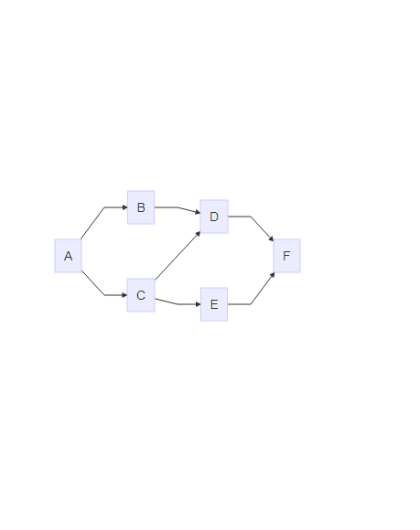



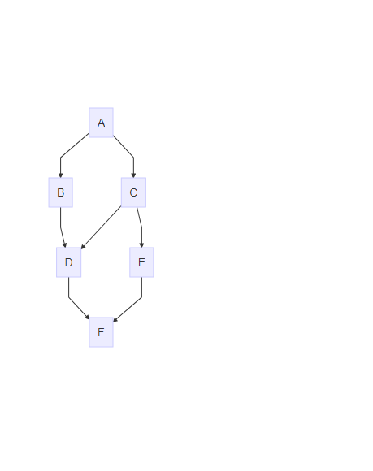

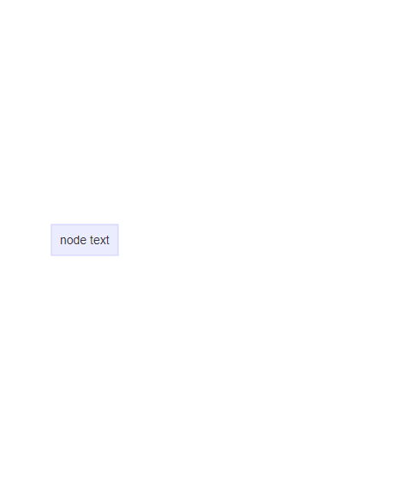

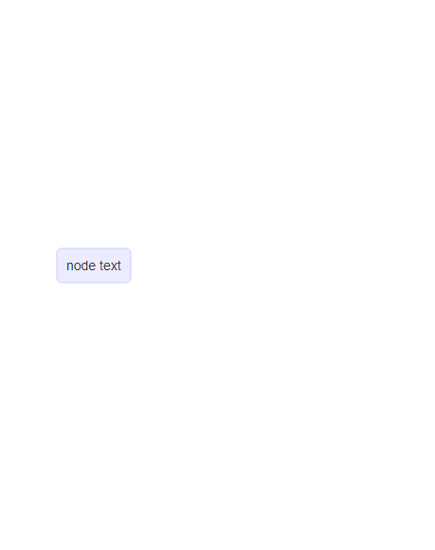

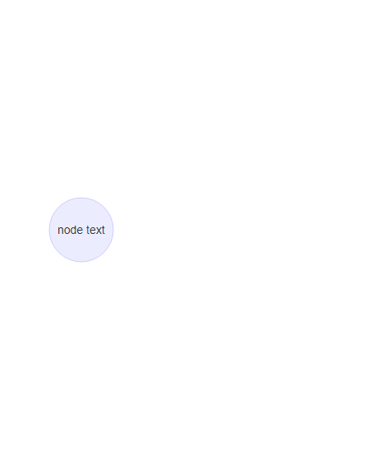

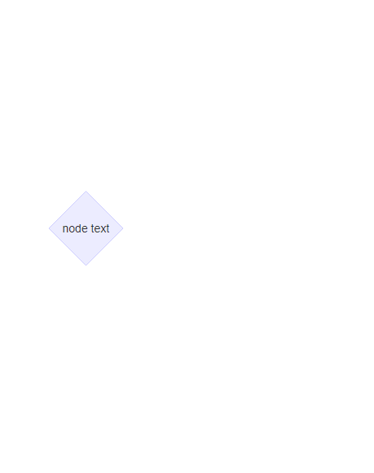

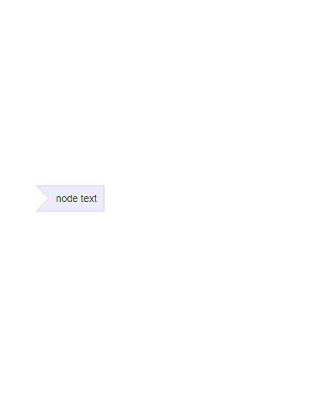

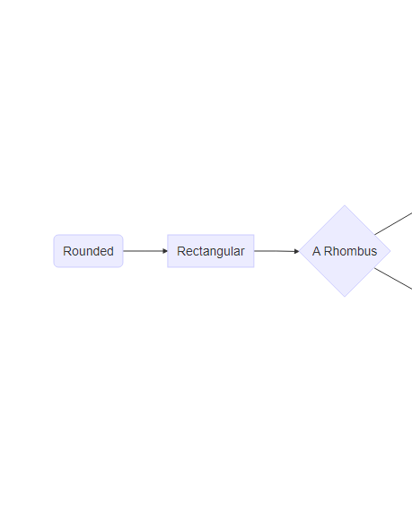

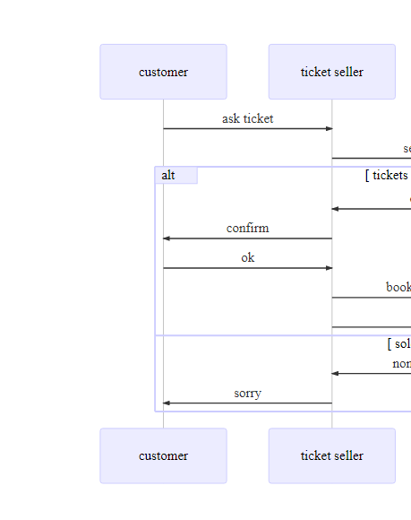

# References

1. Dieses Buch wurde mit Quarto <https://quarto.org/docs/books/> zusammengestellt.
2. Clipart von <https://www.clipartmax.com/>
3. https://de.wikipedia.org/wiki/Zungenbrecher
4. https://en.wikipedia.org/wiki/Tongue_twister
5. Wikipedia
6. Wikipedia
7. [Wikipedia](https://de.wikipedia.org/wiki/Zungenspitzenph%C3%A4nomen)
8. Brown, Roger / McNeill, David (1966): The „tip of the tongue“ phenomenon. In: Journal of Verbal Learning and Verbal Behaviour 5, 325.
9. Schwartz, Bennett L. (1999): Sparkling at the end of the tongue: The etiology of tip-of-the-tongue phenomenology. In: Psychonomic Bulletin & Review 6 (3), 381.
10. Schwartz, B. L., & Metcalfe, J. (2011). Tip-of-the-tongue (TOT) states: retrieval, behavior, and experience. Memory & Cognition, 39(5), 737–749.
11. Metakognitionen: Gedanken über das eigene Denken
12. Schwartz, Bennett L. (1999): Sparkling at the end of the tongue: The etiology of tip-of-the-tongue phenomenology. In: Psychonomic Bulletin & Review 6 (3), 381.
13. Brown, Roger / McNeill, David (1966): The „tip of the tongue“ phenomenon. In: Journal of Verbal Learning and Verbal Behaviour 5, 325-326.
14. https://de.wikipedia.org/wiki/Badewanneneffekt_(Psychologie)
15. Giuliano Merz: [Das mentale Lexikon und die intuitive Grammatik](http://www.a-ch-d.eu/materialien/WOERTERimKOPF/Merz-Paget-Pet%C3%B6_Handout.pdf). Abgerufen am 8. Februar 2019.
16. Burke, Deborah / MacKay, Donald / Worthley, Joanna / Wade, Elizabeth (1991): On the Tip of the Tongue: What Causes Word Finding Failures in Young and Older Adults? In: Journal of Memory and Language 30, 543.
17. Burke, Deborah / MacKay, Donald / Worthley, Joanna / Wade, Elizabeth (1991): On the Tip of the Tongue: What Causes Word Finding Failures in Young and Older Adults? In: Journal of Memory and Language 30, 542-543;555.
18. Shafto, M.; Burke, D.; Stamatakis, E.; Tam, P.; Tyler, L. (2007). “On the Tip-of-the-Tongue: Neural Correlates of increased Word-finding Failures in Normal Aging”. Journal of Cognitive Neuroscience. 19 (12): 2060–2070. doi:10.1162/jocn.2007.19.12.2060. PMC 2373253. PMID 17892392
19. Shafto, M; Stamatatis, E.; Tam, Tyler (2009). “Word Retrieval Failures in Old Age: The Relationship between Structure and Function”. Journal of Cognitive Neuroscience. 22 (7): 1530–1540. CiteSeerX 10.1.1.222.5809. doi:10.1162/jocn.2009.21321. PMID 19642890. S2CID 9197386
20. Priming ist ein Phänomen, bei dem die Exposition gegenüber einem Stimulus die Reaktion auf einen nachfolgenden Stimulus beeinflusst, ohne dass dies bewusst gesteuert wird oder beabsichtigt ist. Der Priming-Effekt bezieht sich auf die positive oder negative Auswirkung eines schnell präsentierten Stimulus (Priming-Stimulus) auf die Verarbeitung eines zweiten Stimulus (Ziel-Stimulus), der kurz darauf erscheint. Im Allgemeinen hängt die Entstehung des Priming-Effekts vom Vorhandensein einer positiven oder negativen Beziehung zwischen Priming- und Zielreizen ab. Zum Beispiel wird das Wort *Krankenschwester* nach dem Wort *Arzt* schneller erkannt als nach dem Wort *Brot*. - Tulving E, Schacter DL, Stark HA (1982). “Priming Effects in Word Fragment Completion are independent of Recognition Memory”. Journal of Experimental Psychology: Learning, Memory, and Cognition. 8 (4): 336–342. doi:10.1037/0278-7393.8.4.336; https://en.wikipedia.org/wiki/Priming_(psychology)
21. Rastle, Kathleen G.; Burke, Deborah M. (1996). “Priming the Tip of the Tongue: Effects of Prior Processing on Word Retrieval in Young and Older Adults”. Journal of Memory and Language. 35 (4): 586–605. doi:10.1006/jmla.1996.0031. S2CID 13884102
22. Abrams, L.; Rodriguez, E. (2005). “Syntactic Class Influences Phonological Priming of Tip-of-the-Tongue Resolution”. Psychonomic Bulletin & Review. 12 (6): 1018–1023. doi:10.3758/bf03206437. PMID 16615322
23. Askari, N (1999). “Priming Effects on Tip-of-the-tongue States in Farsi-English Bilinguals”. Journal of Psycholinguistic Research. 28 (2): 197–212. doi:10.1023/A:1023214509959. S2CID 141262297
24. Abrams, L.; Rodriguez, E. (2005). “Syntactic Class Influences Phonological Priming of Tip-of-the-Tongue Resolution”. Psychonomic Bulletin & Review. 12 (6): 1018–1023. doi:10.3758/bf03206437. PMID 16615322
25. Abrams, L.; Rodriguez, E. (2005). “Syntactic Class Influences Phonological Priming of Tip-of-the-Tongue Resolution”. Psychonomic Bulletin & Review. 12 (6): 1018–1023. doi:10.3758/bf03206437. PMID 16615322
26. Navarrete, E; Pastore, M; Valentini, R; Peressotti, P (2015). “First learned words are not forgotten: Age-of-acquisition effects in the tip-of-the-tongue experience”. Memory & Cognition. 43 (7): 1085–1103. doi:10.3758/s13421-015-0525-3. PMID 25956729
27. Gollan, T. H.; Bonanni, M. P.; Montoya, R. I. (2005). “Proper names get stuck on bilingual and monolingual speakers’ tip of the tongue equally often”. Neuropsychology. 19 (3): 278–287. doi:10.1037/0894-4105.19.3.278. PMID 15910114
28. Gollan, T. H.; Bonanni, M. P.; Montoya, R. I. (2005). “Proper names get stuck on bilingual and monolingual speakers’ tip of the tongue equally often”. Neuropsychology. 19 (3): 278–287. doi:10.1037/0894-4105.19.3.278. PMID 15910114
29. Gollan, T. H.; Bonanni, M. P.; Montoya, R. I. (2005). “Proper names get stuck on bilingual and monolingual speakers’ tip of the tongue equally often”. Neuropsychology. 19 (3): 278–287. doi:10.1037/0894-4105.19.3.278. PMID 15910114 und Gollan, T. H.; Silverberg, N. B. (2001). “Tip-of-the-tongue states in Hebrew–English bilinguals”. Bilingualism: Language and Cognition. 4 (1): 63–83. doi:10.1017/S136672890100013X. S2CID 145762131
30. Ivanova, I.; Costa, A. (2008). “Does bilingualism hamper lexical access in speech production?” (PDF). Acta Psychologica. 127 (2): 277–288. doi:10.1016/j.actpsy.2007.06.003. PMID 17662226
31. Gollan, T. H.; Bonanni, M. P.; Montoya, R. I. (2005). “Proper names get stuck on bilingual and monolingual speakers’ tip of the tongue equally often”. Neuropsychology. 19 (3): 278–287. doi:10.1037/0894-4105.19.3.278. PMID 15910114
32. Schwartz, BL. (Feb 2010). “The effects of emotion on tip-of-the-tongue states” (PDF). Psychonomic Bulletin & Review. 17 (1): 82–7. doi:10.3758/PBR.17.1.82. PMID 20081165. Retrieved 20 October 2013.
33. Schwartz, BL. (Feb 2010). “The effects of emotion on tip-of-the-tongue states” (PDF). Psychonomic Bulletin & Review. 17 (1): 82–7. doi:10.3758/PBR.17.1.82. PMID 20081165. Retrieved 20 October 2013.
34. Bacon, E.; Schwartz, BL.; Paire-Ficout, L.; Izaute, M. (Jun 2007). “Dissociation between the cognitive process and the phenomenological experience of TOT: effect of the anxiolytic drug lorazepam on TOT states”. Conscious Cogn. 16 (2): 360–73. doi:10.1016/j.concog.2006.05.001. PMID 16798012. S2CID 24903714
35. Lesk, V. E.; Womble, S. P. (2004). “Caffeine, priming, and tip of the tongue: evidence for plasticity in the phonological system”. Behavioral Neuroscience. 118 (3): 453–461. doi:10.1037/0735-7044.118.3.453. PMID 15174922. S2CID 27485539